助教管理系统操作指南
- 界面内容
登录北京大学学生综合信息管理系统（sims.pku.edu.cn）,选择“研究生奖助（新）”系统，在上方选项中，点击“助教”选项进入助教管理界面。
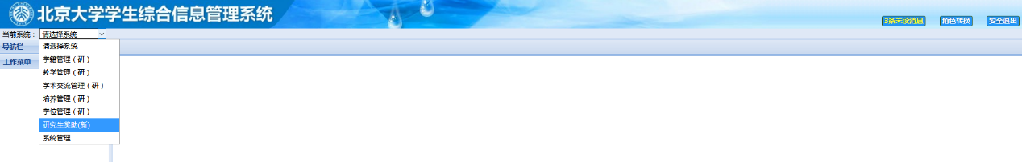
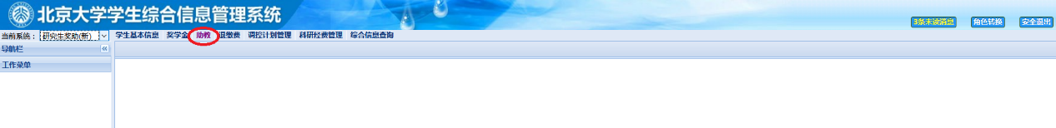
助教管理界面中，有“本研岗位数分配”、“助教岗位分配”、“岗位分配查询”和“报表打印”四部分内容。
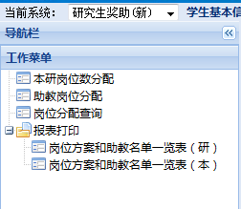

- 本研岗位数分配
1.在该栏目下，可以查看院系本学年度可分配的助教岗位总数，以及17级及以后的博士生岗位数。“总岗位数”为本学年两个学期总计可以分配的助教岗位数，院系可在两个学期根据实际需求进行岗位分配。
以A院系为例（如下图示例），系统可查看内容的具体解释举例如下：
（1）、**学年度，系统显示的“总岗位数”为100,即：
**学年度第一学期分配岗位数+**学年度第二学期分配岗位数=100；
研究生课程岗位数+本科生课程岗位数=100；
其中，“17级及以后博士所占岗位数”为40，则用于其他研究生(含2017级之前各年级博士及所有硕士)的助教岗位数为60。
（2）、“助教总经费额度”仅计算其他研究生（含2017级之前各年级博士及所有硕士）的经费（上述例子中，经费额度为本学年其他研究生助教岗位总数60 × 助教津贴标准800元/月/岗位 × 每学期5个月 = 240000元），2017级及以后的博士研究生的助教经费在岗位奖学金中体现。

2.分配当学年研究生课程岗位数和本科生岗位数。具体操作为：
双击“研究生课程岗位数”下方的数据，录入该学年研究生课程需要使用的岗位总数，本科生课程的操作相同，录入完成后点击上方的“保存”按钮。
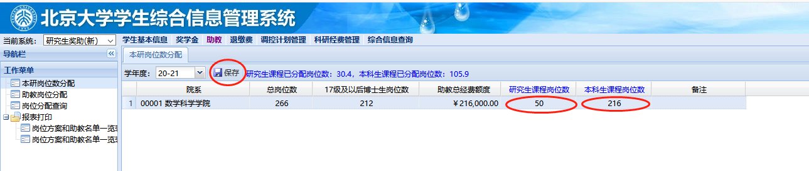

三、助教岗位分配
1.工作菜单中点击“助教岗位分配”进入该栏目，课程类别选定“研究生”or“本科生”课程即显示当前学期所有课程信息；
2.在弹出的课程列表中，选择需要添加岗位的课程；
3.单击底下一栏添加该课程的助教名单，点击“新增”，输入学号，填入岗位数（每月发放金额=800*岗位数，为自动计算），岗位数以0.5为最小单位（不允许录入0.5以下的岗位数）。
4.添加完成后点击“保存”
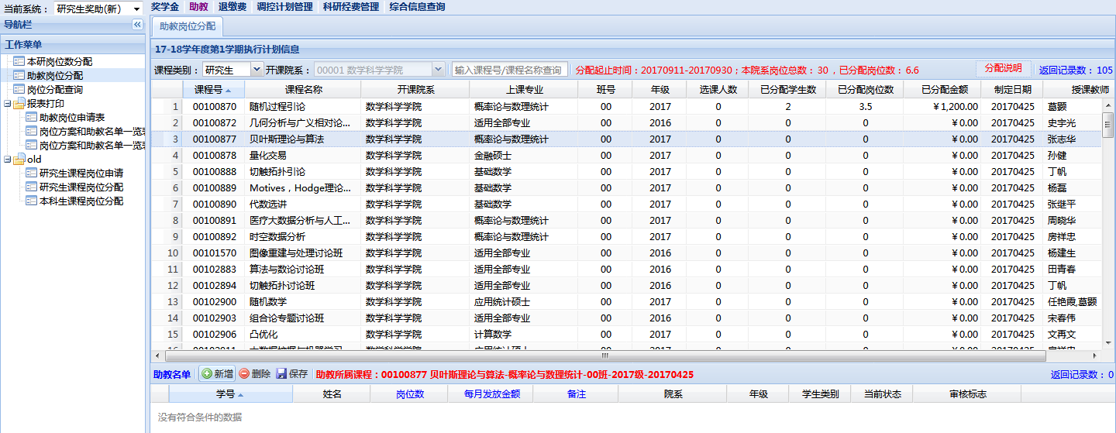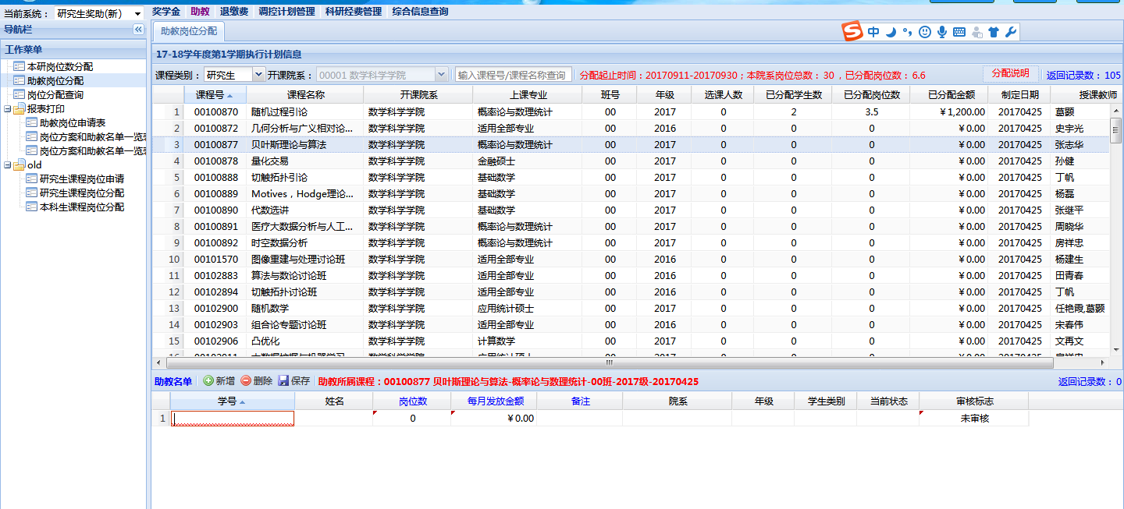
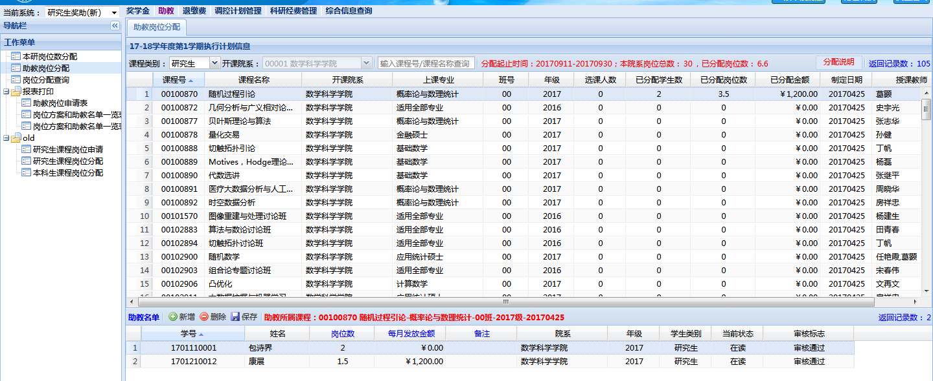

注意：
1.如果助教为2017级及以后的博士生，则输入岗位数后，金额仍为0，因为其助教津贴已在岗位奖学金管理中发放，在此处只做工作量的记录，不发放津贴。
2.已分配岗位数=所有岗位数之和（即包括2017级及以后博士生的学生占有的岗位数）
3.已分配金额=除2017级及以后博士生分配的岗位数*800（即2017级及以后博士生不算入其中，否则会重复发放）
举例：
如上图：第一个学生是2017级博士生，即使岗位数为2，金额仍为0
第二个学生的助教津贴=岗位数1.5 * 800=1200
上栏这门课程总信息中：
已分配岗位数=2（2017级博士生）+1.5（非2017级博士生）=3.5
已分配金额=非2017级及以后博士生占有岗位数1.5*800=1200

18级及以后的博士生，分配助教岗位后系统显示的情况与上面举例的17级博士生的情况相同，也是只显示和记录岗位数，不体现津贴数，即津贴数显示为0。

